LEMBAR
HASIL PENILAIAN SEJAWAT SEBIDANG ATAU PEER REVIEW
KARYA ILMIAH : HAK CIPTA

Informasi Paten | : | Buku
Judul Karya Ilmiah (HKI) | : | Matematika Lanjut Dan Pembelajarannya
Nama Penulisl |  | Sari Saraswati, Iesyah Rodliyah, Novia Dwi Rahmawati
Jumlah Penulis | : | 3 Orang
Status Pengusul | : | Penulis Ketiga
Identitas Paten | : | - Instansi Pemberi Sertifikat | : | Kementrian Hukum dan Hak Asasi Manusia
 |  | - Tgl & Tempat diumumkan | : | Banten, 19 November 2021
 |  | - Jangka Wkt. Perlindungan | : | 70 Tahun
 |  | - No. & Tgl. Pendaftaran | : | EC00202166650, 19 November 2021

Kategori Publikasi HKI (beri √ pada kategori yang tepat): |  | Internasional
 | √ | Nasional

- Hasil Penilaian Validasi:
No | Aspek | Uraian/Komentar Penilaian
1 | Indikasi Plagiasi | Indeks Plagiasi sebesar 14%
2 | Linieritas | Linier dengan home base pengusul (Pendidikan Matematika)

- Hasil Peer Review
Komponen Yang Dinilai | Nilai Maksimal Jurnal Ilmiah |  |  | Nilai Akhir Yang Diperoleh
 | Internasional |  | Nasional
Kelengkapan dan kesesuaian unsur isi jurnal (10%) |  |  | 1,5 | 1
Ruang lingkup dan kedalaman pembahasan (30%) |  |  | 4,5 | 4
Kecukupan dan kemutakhiran data/informasi dan  metodologi (30%) |  |  | 4,5 | 4
Kelengkapan unsur dan kualitas Penerbit (30%) |  |  | 4,5 | 4
Total = (100%) |  |  | 15 | 13
Kontribusi pengusul : 20% x……13……. = 2,6
Komentar/ Ulasan Peer Review :
Kelengkapan kesesuaian unsur |  | Kelengkapan unsur sesuai dengan kaidah penulisan karya ilmiah
Ruang lingkup dan kedalaman pembahasan
Kecukupan dan kemutakhiran data/informasi dan metodologi |  | Informasi yang dipaparkan menarik dan mutakhir
Kelengkapan unsur dan kualitas Penerbit

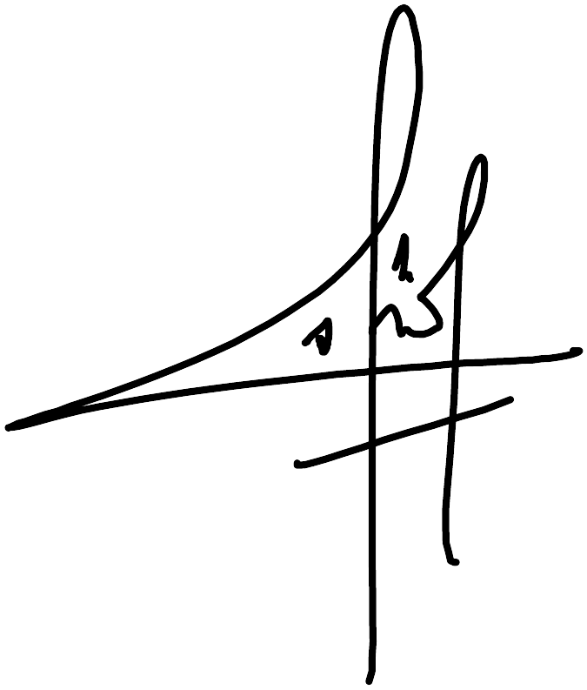
Penilai I

Sutrisno, S. Pd., M.Pd.

NIDN : 0622068901
Unit kerja : Universitas PGRI Semarang
Bidang Ilmu : Pendidikan Matematika
Jabatan Akademik : Lektor / 3D
Pendidikan Terakhir : S3 Pendidikan Matematika

LEMBAR
HASIL PENILAIAN SEJAWAT SEBIDANG ATAU PEER REVIEW
KARYA ILMIAH : HAK CIPTA

Informasi Paten | : | Buku
Judul Karya Ilmiah (HKI) | : | Matematika Lanjut Dan Pembelajarannya
Nama Penulisl |  | Sari Saraswati, Iesyah Rodliyah, Novia Dwi Rahmawati
Jumlah Penulis | : | 3 Orang
Status Pengusul | : | Penulis Ketiga
Identitas Paten | : | - Instansi Pemberi Sertifikat | : | Kementrian Hukum dan Hak Asasi Manusia
 |  | - Tgl & Tempat diumumkan | : | Banten, 19 November 2021
 |  | - Jangka Wkt. Perlindungan | : | 70 Tahun
 |  | - No. & Tgl. Pendaftaran | : | EC00202166650, 19 November 2021

Kategori Publikasi HKI (beri √ pada kategori yang tepat): |  | Internasional
 | √ | Nasional

- Hasil Penilaian Validasi:
No | Aspek | Uraian/Komentar Penilaian
1 | Indikasi Plagiasi | Indeks Plagiasi sebesar 14%
2 | Linieritas | Linier dengan home base pengusul (Pendidikan Matematika)

- Hasil Peer Review
Komponen Yang Dinilai | Nilai Maksimal Jurnal Ilmiah |  |  | Nilai Akhir Yang Diperoleh
 | Internasional |  | Nasional
Kelengkapan dan kesesuaian unsur isi jurnal (10%) |  |  | 1,5 | 1
Ruang lingkup dan kedalaman pembahasan (30%) |  |  | 4,5 | 4
Kecukupan dan kemutakhiran data/informasi dan  metodologi (30%) |  |  | 4,5 | 4
Kelengkapan unsur dan kualitas Penerbit (30%) |  |  | 4,5 | 4
Total = (100%) |  |  | 15 | 13
Kontribusi pengusul : 20% x……13……. = 2,6
Komentar/ Ulasan Peer Review :
Kelengkapan kesesuaian unsur |  | Penulisan karya ilmiah sesuai dengan aturan
Ruang lingkup dan kedalaman pembahasan
Kecukupan dan kemutakhiran data/informasi dan metodologi |  | Informasi yang dipaparkan menarik dan mutakhir
Kelengkapan unsur dan kualitas Penerbit

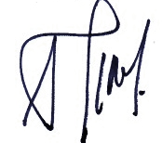
Penilai II

Aritsya Imsyatama, S.Pd., M. Pd
NIDN : 0423039001
Unit kerja : Universitas Muhammadiyah Suka
Bidang Ilmu : Pendidikan Matematika
Jabatan Akademik : Lektor / 3D
Pendidikan Terakhir : S2 Pendidikan Matematika

REKAPITULASI HASIL PENILAIAN SEJAWAT SEBIDANG ATAU PEER REVIEW KARYA ILMIAH: HAK CIPTA

Nama: Novia Dwi Rahmawati, S.Si., M. Pd
NO. | KARYA ILMIAH | PENILAI |  | JUMLAH RATA-RATA
 |  | I | II
1. | Matematika Lanjut Dan Pembelajarannya | 2,6 | 2,6 | 2,6

Penilai I Penilai II

Sutrisno, S. Pd., M.Pd Aritsya Imsyatama, S.Pd., M. Pd
NIDN. 0622068901 NIDN. 0423039001

